Plan de Acción

- El primer momento de atención se ubica justo después del primer periodo de evaluación.
- El tutor cuenta con dos semanas para tener el primer contacto o acercamiento presencial ( planear con al menos una semana de anticipación la fecha y hora en que verán a sus alumnos en riesgo apoyándose en el formato ATENCIÓN A TUTORADOS EN RIESGO que aparece dentro de documentos en el espacio de tutoría, el cual deberá ser impreso y llenado 2 veces para entregarse en Subdirección Académica y a la Coordinación de Tutoría) y virtual (mediante la mensajería en la Plataforma ENEP Digital) con los alumnos que resultaron en riesgo a partir del primer periodo de evaluación antes de que se realice el reporte de atención de tutores.

- Dentro del espacio de tutoría en la Plataforma, el tutor llenará el plan de acción propuesto para cada uno de sus alumnos en riesgo (de donde se basará la Coordinación de Tutoría para justificar la atención oportuna y preventiva del tutor periodo tras periodo), que podría ser como el ejemplo lo indica:

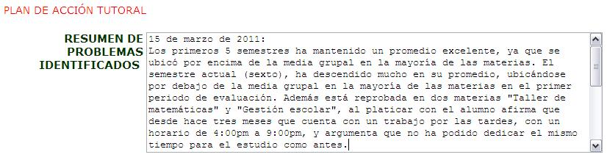

Un elemento importante del ejemplo anterior, es anotar la fecha al inicio de nuestra descripción o contacto con el alumno, ya que marca la pauta de atención para el tutor entrante o siguiente, porque podrá contar con más elementos para continuar o cambiar el carácter del acompañamiento, y además de imprimir mayor organización y formalidad a la información.

- Una vez abordado el primer contacto con el alumno en riesgo e identificados los problemas, ambos (tutor y tutorado) acordarán los compromisos y estrategias para evitar que el estudiante se encuentre nuevamente en esa situación. También deberá quedar dentro de la Plataforma, como sugiere el ejemplo:

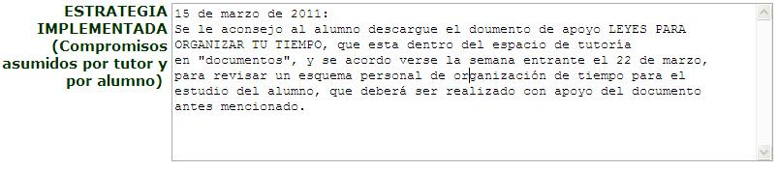

- Cumplida la fecha del compromiso, el tutor registrará dentro del seguimiento los resultados obtenidos de las estrategias implementadas, como a continuación se aconseja:

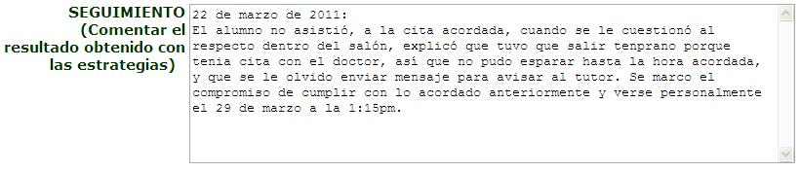
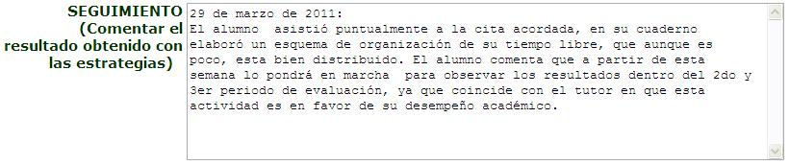

- Segundo momento, (el tutor cuenta con dos semanas para tener el primer contacto o acercamiento presencial antes de que se realice el reporte de atención de tutores) comparar y contrastar los avances del alumno en riesgo una vez que se cuenta con los resultados del segundo periodo de evaluación, valorando el impacto de las estrategias implementadas. A continuación se sugiere un ejemplo:

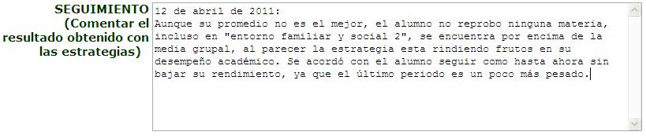
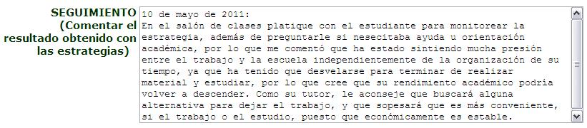

- Tercer momento, atender y dar seguimiento al alumno antes (promover en él un buen aprovechamiento o resultado en los exámenes y trabajos finales) y después (valorar el impacto de la tutoría vs. el desempeño académico del estudiante durante el semestre que se le acompañó) del tercer periodo de evaluación. Los recuadros siguientes hacen mención a lo que se sugiere:

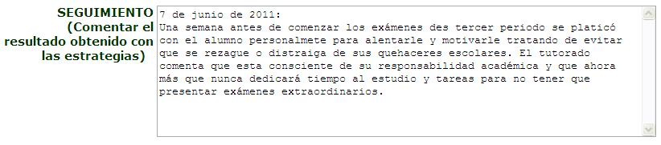
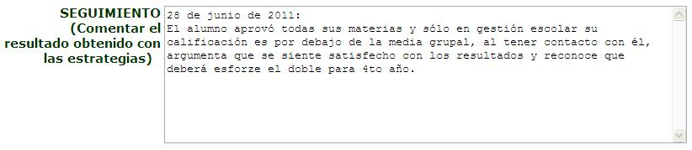
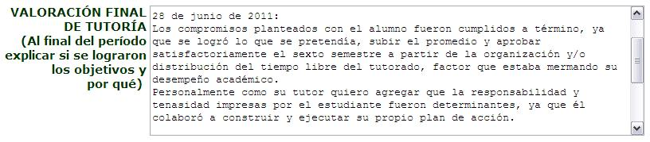

Mensajes al alumnado en riesgo

Después de cada uno de los tres periodos de evaluación, la Coordinación de Tutoría manda un mensaje a todos los alumnos que hayan reprobado al menos una materia para pedirles que expliquen la razón, de esta forma, el tutor podrá contar con más herramientas para poder diseñar alternativas de atención diferenciada.

La información se encuentra al hacer click en MATERIAS REPROBADAS, como se expone en la imagen:
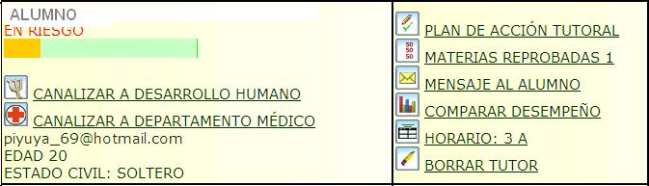

Y a continuación se despliega la información referente a la causa de la reprobación.
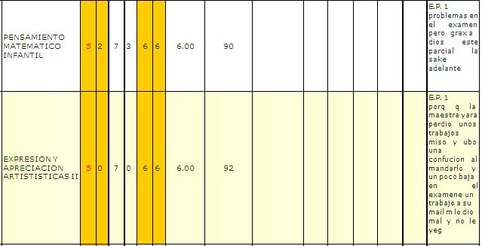
Información que le servirá al tutor como referencia para tomar las medidas necesarias para apoyar a su alumno en riesgo.

Mensajes tutor/profesor y profesor/tutor

Tutor/profesor
El tutor podrá comunicarse con el profesor a cargo de la materia en la que se encuentra reprobado su alumno en riesgo al hacer click en MATERIAS REPROBADAS.

A continuación aparecerán todas las materias que ha cursado el alumno, pero sólo en las actuales se puede observar el nombre del profesor en turno, y al hacer click sobre el nombre…
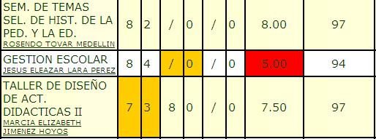

automáticamente se abre la opción para enviar un mensaje con el destinatario y el asunto incluidos como se observa a continuación:
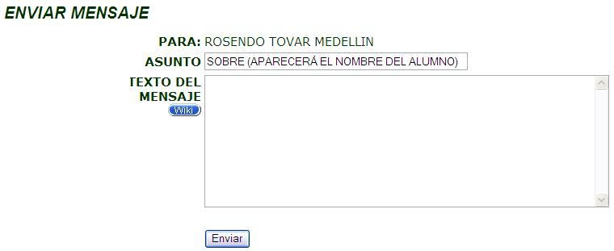

Profesor/tutor
El profesor podrá comunicarse con el tutor del estudiante reprobado en su materia al hacer click sobre el nombre del tutor dentro de la lista de alumnos en la sección en que imparte clase, como se muestra en la imagen:
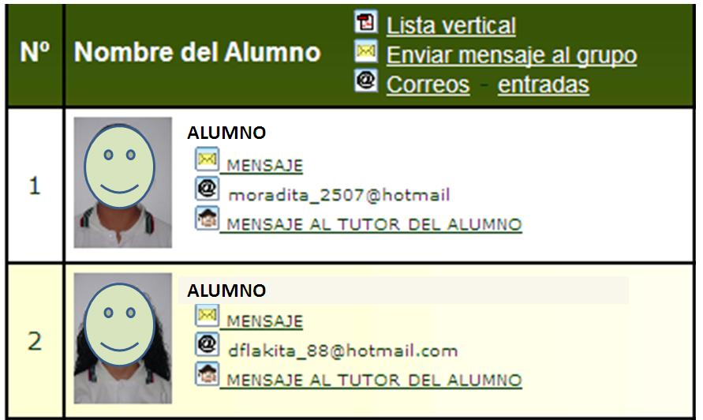

Cómo canalizar a un tutorado

Si la ayuda académica no es suficiente para sacar adelante al estudiante, el tutor deberá canalizarle, ya sea a “Desarrollo Humano” o “Departamento Médico”, dependiendo de la índole del problema. Los pasos a seguir son los siguientes:

- En la Plataforma ENEP Digital dentro del espacio de tutorías al dar click en cualquiera de las opciones, aparecerá un ángulo, mismo que podrá desaparecer volviendo a dar click.
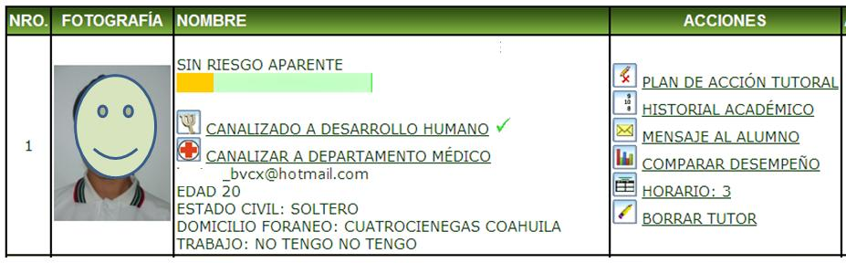
- Llenar el formato de canalización de alumnos en ambas copias hasta la parte que dice nombre y firma del tutor que canaliza.
- Darle ambas copias al alumno cuando se dirija al área a canalizar, ya que dicha área o departamento conservará una de ellas.
- El alumno deberá regresar con su tutor con una sola copia, la del Departamento de Tutoría.
- El tutor entrega la copia al Departamento de Tutoría para ser archivada.

Documentos de apoyo para el tutor y el tutorado

Dentro del espacio de tutoría, en la pestaña de DOCUMENTOS se encuentran distintos escritos para dar soporte a las estrategias implementadas por el tutor con sus alumnos. Todos se encuentran en formato Word 2003, compatible con cualquier computadora equipada con lo indispensable, sólo hay que hacer click como se observa en el recuadro:

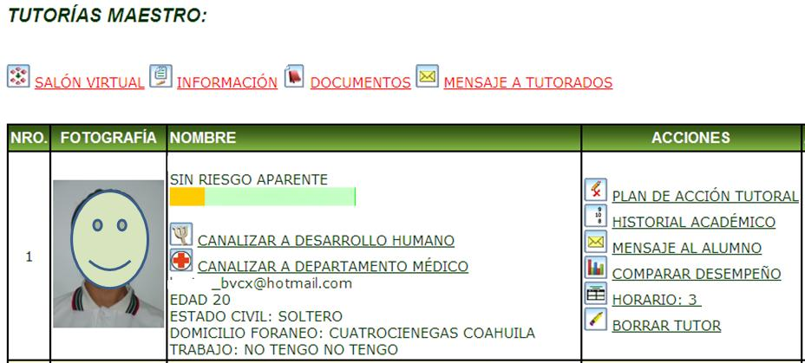

Algunos de los títulos que podrán encontrar ahí son:
- TEST DE HABILIDADES Y ESTRATEGIAS DE ESTUDIO
- TÉCNICAS DE ESTUDIO Y MEMORIZACIÓN
- TÉCNICAS DE ESTUDIO
- 12 TIPS PARA MEJORAR TU MEMORIA PARA EL ESTUDIO
- 15 CONSEJOS PARA CONSEGUIR ÉXITO EN TUS ESTUDIOS
- LEYES PARA ORGANIZAR TU TIEMPO
- TÉCNICAS PARA UN ESTUDIO EFICIENTE
- CONSEJOS PARA UNA LECTURA EFECTIVA
- EL MÉTODO ROBINSON
- METODO DE ESTUDIO DE H. MADDOX
- RECOMENDACIONES PARA RENDIR EN BUENA FORMA UN EXAMEN
- CONSEJOS SOBRE LOS DISTINTOS TIPOS DE EXAMENES
- RECOMENDACIONES SOBRE LA UTILIZACION DE TEXTOS Y LECTURA INDIVIDUAL
- CONSEJOS PARA MEMORIZAR MEJOR - REGLAS MNEMOTÉCNICAS
- MÉTODO DE ESTUDIO EFICAZ
- ESTUDIAR MEJOR, CLAVES DEL ÉXITO
- 20 CONSEJOS PARA ESTUDIAR MEJOR
- 6 PASOS PARA ESTUDIAR MEJOR
- FORMATO PARA CANALIZAR DE ALUMNOS
- ATENCIÓN A TUTORADOS EN RIESGO

